Boutens-Veertiende strofe

Gedicht van de Week
week 42-2024

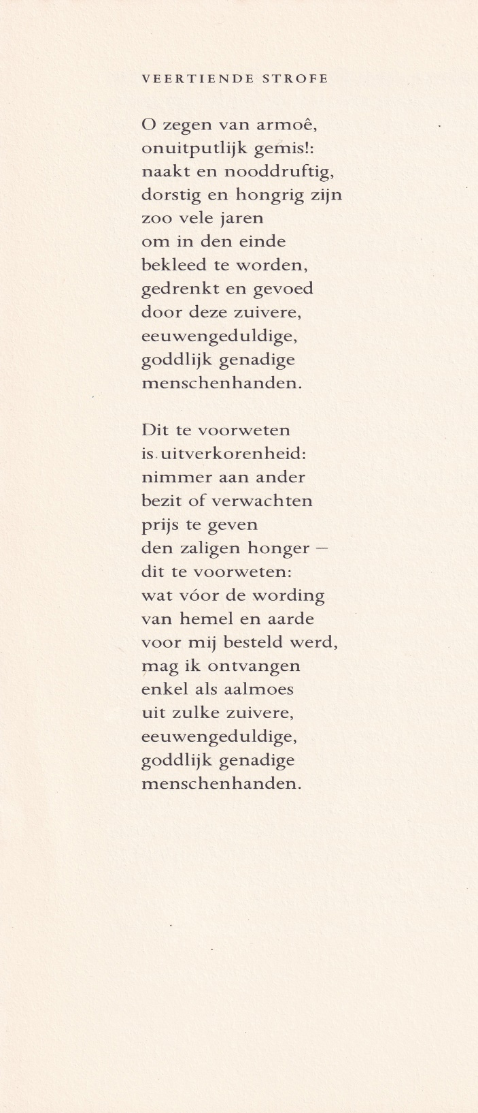

In 1919 verscheen de bundel “Strofen van Andries de Hoghe” (vermeerderde editie 1932) “naar het handschrift uitgegeven door P.C. Boutens”. Al vanaf de publicatie werd gesteld dat de gedichten van de hand waren van de hand van Boutens (1870-1943) zelf, iets dat in de uitgebreide studie van Blok uit 1983 definitief werd aangetoond. Dit stipte ik al aan bij een eerdere gelegenheid en de belofte een gedicht uit de bundel te plaatsen wordt nu ingelost.
Het betreft een strofe met talloze verwijzingen naar de bijbel : deze was naast het werk van Plato de belangrijkste achtergrond van het werk van Boutens.
Het gedicht beschrijft het verlangen naar liefde dat vooruitziet naar het vervullen ervan.
Voor Boutens was het schrijven van deze gedichten een mogelijkheid zijn homoseksualiteit te uiten, wat in zijn tijd op andere wijze vrijwel onmogelijk was. Ter illustratie: in 1930 werd hem geen koninklijke onderscheiding verleend wegens geruchten over zijn geaardheid. Het feit dat hij aan het koninklijk huis veel gedichten heeft gewijd/ opgedragen maakt een en ander nog wranger.

Het gedicht is ontleend aan bovengenoemde studie van Blok waarin ook de verwijzingen naar de bijbel zijn te vinden.

